проект
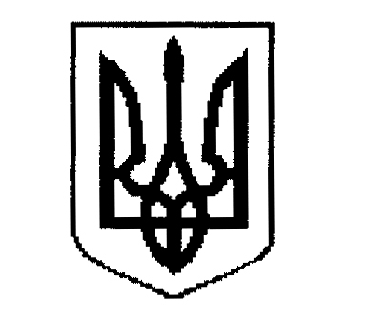

ДЕРГАЧІВСЬКА МІСЬКА РАДА
ВИКОНАВЧИЙ КОМІТЕТ

РІШЕННЯ

Від квітня 2019 року №

Про упорядкування поштової адреси об’єктам нерухомості та земельним ділянкам за адресою: м. Дергачі, площа Привокзальна, 1

У зв’язку з наявністю реєстрації права власності на нерухоме майно за адресою: м. Дергачі, площа Привокзальна, 1 за декількома власниками, а саме: Товариством з обмеженою відповідальністю «Туча», гр. Катковим Є.О., фізичними особами-підприємцями Костомахою Т.І., Островерх Н.В., Шевченко Н.А., Волошиним В.А., Бабашевою Л.М., Кононенко О.І., Магомедовим А.Ш., Тишко Л.М., Ляшенко О.А. Федорчук А.Д. Безрук Л.В., Іваненко В.А., Думновою Л.В. та громадянами Іваненко В.В., Безрук С.А., Мотенко І.В., Мицай Л.І., Мицай О.І., Аушевою С.І., Книженко А.М., Котенко Л.В., Перекіпським В.Г. на праві приватної спільної часткової власності, відповідно до інформації з Державного реєстру речових прав на нерухоме майно про реєстрацію права власності реєстраційний номер 158144745 від 01.03.2019р., на підставі Порядку присвоєння, уточнення та зміни поштових адрес об’єктам нерухомого майна населених пунктів Дергачівської міської ради, керуючись Законом України «Про місцеве самоврядування в Україні», виконавчий комітет міської ради –
В И Р І Ш И В:
1. Упорядкувати поштову адресу об’єкту нерухомого майна та земельній ділянці кадастровий № 6322010100:00:003:1929, належних ТОВ «Туча» та викласти її у наступній редакції: м. Дергачі, площа Привокзальна, 1.
2. Упорядкувати поштову адресу об’єкту нерухомого майна, належного гр. Каткову Є.О. і земельній ділянці за договором оренди, кадастровий № 6322010100:00:003:1065 та викласти її у наступній редакції: м. Дергачі, площа Привокзальна, 1-Б.
3. Упорядкувати поштову адресу об’єктам нерухомого майна, належного на праві приватної часткової власності вказаним вище фізичним особам-підприємцям і громадянам та земельній ділянці за договором оренди, кадастровий № 6322010100:00:003:1930 та викласти її у наступній редакції: м. Дергачі, площа Привокзальна, 1-В.
4.Рекомендувати власникам об’єктів нерухомого майна провести державну реєстрацію права власності майна із адресою, зазначеною у п.1, п.2 даного рішення.

Виконуюча обов’язки міського голови,
секретар ради Бондаренко К.І

